**计算机网络 第七周**

**作业报告**

班级：计工本1702

姓名：王汝芸

学号：201711010202

时间：2019年10月11日



技术问题：使参数a保持为较小的数值，可通过减小最大电缆长度或增大帧的最小长度在100mb/s的以太网中采用的方法是保持最短帧长不变，但将一个网段的最大电缆的度减小到100m，帧间时间间隔从原来9.6微秒改为现在的0.96微秒吉比特以太网仍保持一个网段的最大长度为100m，但采用了“载波延伸”的方法，使最短帧长仍为64字节（这样可以保持兼容性）、同时将争用时间增大为512字节。并使用“分组突发”减小开销10吉比特以太网的帧格式与10mb/s，100mb/s和1Gb/s以太网的帧格式完全相同吉比特以太网还保留标准规定的以太网最小和最大帧长，这就使用户在将其已有的以太网进行升级时，仍能和较低速率的以太网很方便地通信。由于数据率很高，吉比特以太网不再使用铜线而只使用光纤作为传输媒体，它使用长距离（超过km）的光收发器与单模光纤接口，以便能够工作在广域网和城域网的范围。



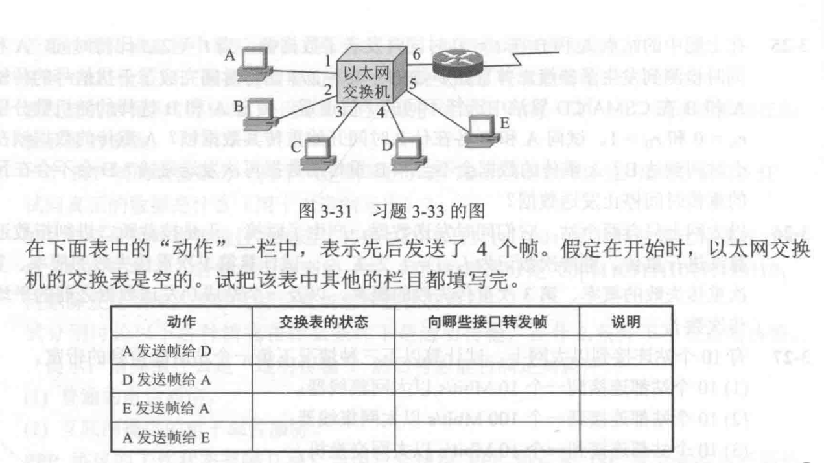

|  |  |  |  |
| --- | --- | --- | --- |
| 动作 | 交换表的状态 | 向哪些接口转发帧 | 说明 |
| A发送给帧D | 写入（A,1） | 所有接口 | 开始时交换表是空的，交换机不知道应向何接口转发帧 |
| D发送给帧A | 写入（D，4） | A | 交换机已知道A连接在接口1 |
| E发送给帧A | 写入（E，5） | A | 交换机已知道A连接在接口1 |
| A发送给帧E | 不变 | E | 交换机已知道E连接在接口5 |



网络层向运输层提供 “面向连接”虚电路（Virtual Circuit）服务或“无连接”数据报服务前者预约了双方通信所需的一切网络资源。优点是能提供服务质量的承诺。即所传送的分组不出错、丢失、重复和失序（不按序列到达终点），也保证分组传送的时限，缺点是路由器复杂，网络成本高；后者无网络资源障碍，尽力而为，优缺点与前者互易



中间设备又称为中间系统或中继(relay)系统。

物理层中继系统：转发器(repeater)。

数据链路层中继系统：网桥或桥接器(bridge)。

网络层中继系统：路由器(router)。

网桥和路由器的混合物：桥路器(brouter)。

网络层以上的中继系统：网关(gateway)。

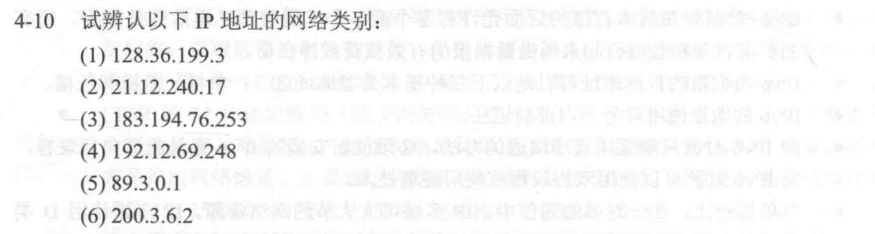

(2)和(5)是A类,(1)和(3)是B类,(4)和(6)是C类.